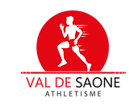 | ATHLETISME CALADE  VAL DE SAONE  Section : VAL DE SAONE ATHLETISME | 
Site : https://www.athlevsa.com

à conserver

INSCRIPTION COUREUR LOISIR SAISON 2020 – 2021

Tarif annuel des cotisations :

Licence Athle Running (à partir de cadets) | 130€
(Maillot du club compris dans le prix)

Tableau des catégories 2021 (à partir du 1/11/2020)
Masters | 1981 et avant
Seniors | 1982 à 1998
Espoirs | 1999 à 2001
Juniors | 2002 et 2003
Cadets | 2004 et 2005

- Cette cotisation comprend une partie restituée aux organismes régissant notre sport (Comité du Rhône d’Athlétisme, Ligue Athlétisme Auvergne-Rhône-Alpes et Fédération Française d’Athlétisme), ainsi que la participation au fonctionnement du club.

- Les règlements à l’aide de la carte Pass’Région (ex M’RA) sont possibles, 30€ déductibles immédiatement du prix de la licence

- Chèques vacances et Coupons sports ANCV acceptés sans limite de montant.

- Un étalement du règlement de la cotisation sera accordé aux athlètes ou familles le souhaitant, sur 3 mois maximum

- Pour une même famille, à partir de la 3ème licence, la cotisation la moins chère sera à ½ tarif.

Le Bureau

Renseignements :

- Jean-Luc Ponthus, Président, 04.78.98.28.99 (après 20h) jeanluc.ponthus1@sfr.fr
- Pascale Dozier, Secrétaire Général, 06.87.02.35.75 (laisser un mesage) pchognot@yahoo.fr
- Michel Petit, Trésorier, 04 78 22 48 01 (après 20h) michel.petit1@gmail.com

Permanence inscriptions : les mercredi 9, 16 et 23 septembre 2020
Stade Municipal de Neuville de 18h30 à 20h00

 | ATHLETISME CALADE  VAL DE SAONE  Section : VAL DE SAONE ATHLETISME
à retourner

INSCRIPTION SAISON 2020-2021

NOM : _____________________ PRENOM : _________________ NATIONALITE :___________

DATE DE NAISSANCE : ____ / ____ / ____ SEXE : _____

DATE CERTIFICAT MEDICAL : ____ / ____ / ____ N° de LICENCE : _________________
Ancien numéro si déjà licencié dans un autre club
ADRESSE : ________________________________________

CODE POSTAL : ________ VILLE : ___________________ TEL.  :

E-MAIL : _________________________________________ PORTABLE :
(Obligatoire, la licence est envoyée par mail à cette adresse dans les jours suivant le dépôt du dossier)

Règlement CARTE Pass’Région (ex M’RA) N° : ________________ (joindre photocopie)

DESIREZ-VOUS UNE ATTESTATION ? : OUI NON
(Elle sera envoyée à l’adresse mail indiquée ci-dessus)

PIECES A JOINDRE :

- Questionnaire santé (daté et signé) si vous avez répondu NON à toutes les questions - voir détails page 4 - ou Certificat médical portant la mention "non contre-indication à la pratique du sport ou de l'athlétisme en compétition » – voir page 3 datant de moins de 6 mois si l’ancien a plus de 3 ans ou si vous avez répondu OUI à 1 question du QS
COUT LICENCE
130 €
• Une copie de carte d’identité ou de livret de famille (nouvelle adhésion)
- Un chèque du montant de la cotisation à l’ordre du Val de Saône Athlétisme

Le dossier complet est à remettre les jours de permanence ou à envoyer à l’adresse suivante :
Val de Saône Athlétisme - Parc des sports - Route de Lyon 69250 Neuville/Saône

- J'autorise le Val de Saône Athlétisme (VSA) à prendre toutes dispositions d'ordre médical, en cas de nécessité.
- J’autorise les cadres du club, les athlètes et parents d’athlètes à transporter mon enfant sur les lieux d’entraînement ou de compétition.
- J’abandonne mes droits à l’image et autorise le VSA à l’utiliser dans toutes les communications internes ou externes du club à des fins non commerciales.
- La FFA propose une assurance Individuelle Accidents de base et assistance (comprise dans le prix), couvrant les dommages corporels auxquels peut les exposer la pratique de l’athlétisme (des extensions de garantie sont possibles – consultables sur le site www.athle.fr rubrique assurance).
- Concernant la loi Informatique et libertés, je dispose d’un droit d’accès et de rectification aux informations portées sur ma fiche individuelle. Ces informations destinées à la FFA peuvent être cédées à des partenaires commerciaux.

Je soussigné(e),_______________________________déclare avoir pris connaissance de la charte sportive et les extraits des statuts et du règlement intérieur du Val de Saône Athlétisme (voir site internet du club).

Fait à : Le:
Signature de l'athlète: Signature des parents :

CERTIFICAT MEDICAL

à retourner

Je soussigné, Docteur : _______________________________________________________

Demeurant à : ______________________________________________________________

Certifie avoir examiné ce jour M. / Mme / Melle : __________________________________

Né(e) le : ____ / ____ / ____ Demeurant à : _____________________________________

Et n’avoir pas constaté, à ce jour, de contre-indication à la pratique de l’Athlétisme en compétition.

Je l’informe de l’obligation de déposer auprès de l’Agence Française de Lutte contre le Dopage (AFLD) une déclaration d’usage ou une demande d’Autorisation d’Usage à des fins thérapeutiques en cas d’utilisation, même ponctuelle, de produits susceptibles d’entraîner une réaction positive lors d’un contrôle antidopage.

Fait à _____________________, le _____ / ____ / ___

Cachet & Signature du médecin

Article 2.1.2 des Règlements Généraux de la Fédération Française d’Athlétisme :
Les personnes qui demandent une Carte d’adhérent, à l’exclusion des Non pratiquants (licence Athlé Encadrement), doivent produire :
un certificat médical de non contre indication à la pratique de l’Athlétisme en Compétition pour les licences Athlé Compétition, Athlé Entreprise, Athlé Découverte et Athlé Running ainsi que pour le titre de participation Pass’ running ;

Ce certificat médical, établi par un médecin de leur choix, doit être délivré suivant la réglementation en vigueur et être daté de moins de six mois au moment de la demande de création ou de renouvellement de la Carte d’Adhérent.

Conformément aux dispositions des articles D.231-1-1 et suivants du code du sport, dans le cas d’un renouvellement de Licence, la présentation d’un certificat médical d’absence de contre-indication peut n’être exigée que tous les trois ans. Pour cela, le licencié doit attester avoir répondu « non » à l’ensemble des questions du questionnaire de santé prévu à l’article D.231-1- 4 du code du sport. Ce questionnaire vous a été envoyé par la FFA (e-licence@athle.fr), le contenu est reproduit ci-dessous.
Si vous avez répondu « non » à l’ensemble des questions, le questionnaire de santé est à nous retourner, il vous dispense du certificat médical.

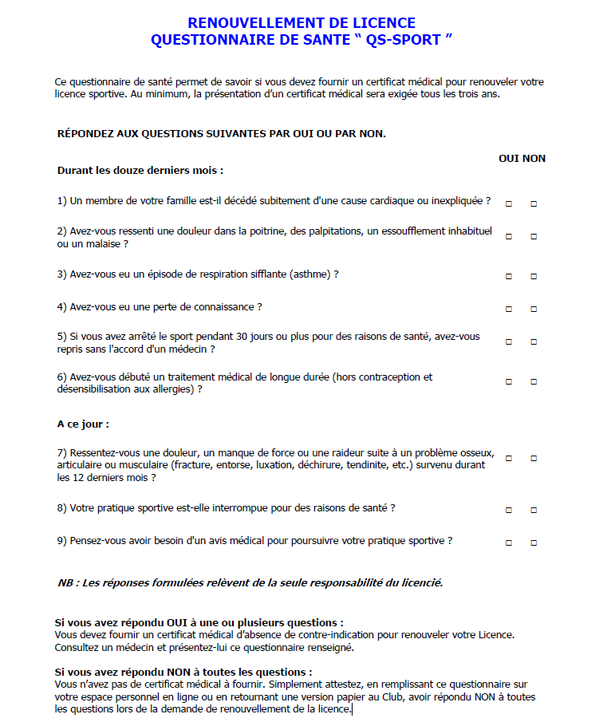

Date et Signature :
le . . / . . / . . . .

